上海昌吉地质仪器有限公司产品简介
SYD-261型 闭口闪点试验器（2008标准）

本仪器是按照中华人民共和国国家标准GB/T 261-2008《闪点的测定 宾斯基-马丁闭口杯法》所规定的要求设计制造的，适用于按GB/T 261-2008标准所规定的方法，测定闪点高于40℃的石油产品试样的闭口杯法闪点。

一、主要技术特点
1、本仪器的设计完全符合GB/ T261-2008标准的要求。
2、加热功率连续、无级可调，功率大小由电压表直观显示，温度控制方式先进、合理。
3、结构设计小巧，不锈钢台面美观，清除油污方便。
4、操作方便，测试结果准确，被多家计量检测单位选作闭口闪点的检测仪器。
本仪器最大的特点是：完全符合GB/T 261-2008标准，仪器经典，可作为计量检测单位闭口闪点检测的标准仪器。

二、主要技术参数及指标
1、工作电源： AC(220±10%)V， 50Hz。
2、加热装置： ⑴ 炉体为碳化硅材料，功率为600W电热丝。
⑵ 加热功率从(0～600)W可调。
3、试样升温速率： (1～12)℃/分，手动控制。
4、电动搅拌装置： ⑴ 搅拌电机：45TYZ型恒速马达。
⑵ 传动方式：软轴联结。
5、搅拌速度： 符合GB/T 261-2008标准要求。
⑴ (90～120)转/分，适用于试验步骤A。
⑵ (250±10)转/分，适用于试验步骤B。
6、标准油杯： 符合GB/T 261-2008标准要求。
⑴ 内径：50.7㎜～50.8㎜。
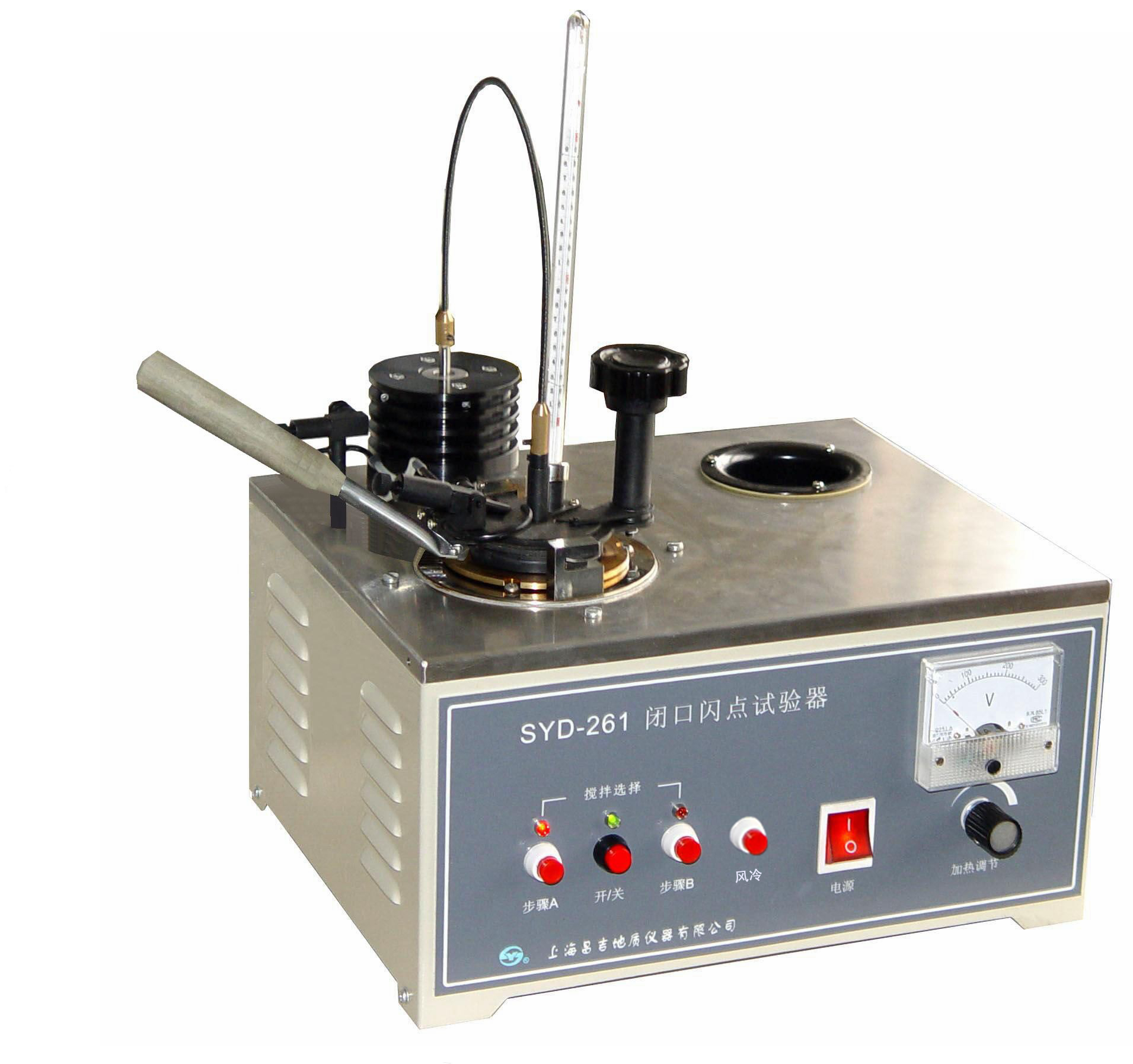
⑵ 深度：55.7㎜～56.0㎜。
7、引火装置： 引火源：煤气（或其它民用可燃气）。
8、温度计： 棒式水银温度计，符合GB/T 261-2008标准要求。
⑴ 温度范围 (-5～110)℃，分度0.5℃。
⑵ 温度范围 (20～150)℃，分度1.0℃。
⑶ 温度范围 (90～370)℃，分度2℃。
9、环境温度： ≤35℃。
10、相对湿度： ≤85％。
11、整机功耗： 不大于650W。
12、外形尺寸： 370㎜×320㎜×300㎜（长×宽×高）。

五十年的研发制造经验铸就昌吉品牌！
同行业中率先通过ISO9001认证，请认准商标放心选型定购！

地址：上海浦东新区金高路2131弄 网址：http://www.shangyi17.com
电话：17621554455(销售) 021-58201756(销售)
邮箱：yilinkexue@163.com

